PRESSEINFORMATION

Nittenau, 3. September 2025

Gebäudeintegriertes PV-System für die Fassade
Neu im Markt: „Swisspearl Sunskin Facade “

Strom mit PV-Modulen auf dem Dach zu erzeugen, ist längst zur Selbstverständlichkeit geworden und vielerorts im Neubau gesetzlich vorgeschrieben. Etwas weniger bekannt ist, dass Strom auch auf der Fassade in großem Umfang zu gewinnen ist. Swisspearl führt gerade die Systeme „Swisspearl Sunskin Facade Lap” und „Swisspearl Sunskin Facade Flat” in den deutschen Markt ein. Bereits im Standard sind PV-Module und passende Ergänzungsplatten aus Faserzement in zehn Farben lieferbar. Beide Fassadensysteme schützen wie eine klassische VHF ein Gebäude zuverlässig vor Wind und Wetter.

Im System „Sunskin Facade Lap” werden PV-Module und Ergänzungsplatten mit einer leichten, kaum sichtbaren Überlappung montiert. Eine Fassadenbekleidung aus planeben montierten PV-Modulen trägt die Systembezeichnung „Sunskin Facade Flat“. Die Ergänzungsplatten ebenso wie die Module werden bei diesem System mit Befestigern des Systems „Swisspearl Sigma 8 Pro“ versehen und in eine Unterkonstruktion eingehängt. Diese Befestiger sind von vorn nicht sichtbar und werden auf der Rückseite fixiert. Damit eröffnet Swisspearl einen weiteren, besonders eleganten Weg, auf dem Stromerzeugung und Fassadengestaltung ästhetisch miteinander in Einklang zu bringen sind.
Innovative Farbtechnologie
Für die farbigen Solarmodule werden transluzente Farben vollflächig auf die Innenseite des Frontglases vor dem Härtungsprozess aufgebracht. Beim anschließenden thermischen Vorspannen (Härten) verschmilzt die Farbe dauerhaft mit dem Glas, was für hohe Beständigkeit und Farbkonstanz sorgt. Es entsteht eine nicht deckende, gleichmäßige und intensive Farbigkeit bei gleichzeitig hoher Lichtdurchlässigkeit und Effizienz.

Die innovativen, nicht-keramischen Farben sind frei von Cadmium und Schwermetallen – ein entscheidender Vorteil für ein umweltfreundliches und bedenkenloses Recycling am Ende der Lebensdauer. Da sich diese Farben hervorragend mischen lassen, sind auch individuelle Fassadengestaltungen möglich. Jede Farbe kann jederzeit reproduziert werden.

Die Farbangleichung des Faserzements an die Solarmodule erfolgt im Farblabor von Swisspearl. So können Fassadenbereiche, die sich aufgrund von Verschattung oder anderen Gegebenheiten nicht für die Energiegewinnung eignen, mit farblich abgestimmten Faserzementplatten gestaltet werden.
Sichere Systeme aus einer Hand
Zu allen gebäudeintegrierten Systemen von Swisspearl für Dach und Fassade gehören neben den PV-Modulen jeweils ein Montagesystem und die Ergänzungsplatten aus Faserzement. Die Module sind ebenso wie die Faserzementplatten UV-beständig.

Pro Modul erzeugt das System je nach Standort, Ausrichtung, Einstrahlwinkel der Sonne und Farbgebung bis zu 200 Wp pro Quadratmeter. Je dunkler der Farbton, desto höher die Leistung des Moduls. Schwarze PV-Module erreichen den höchsten Wirkungsgrad. Lieferbar sind Module in drei Größen und auf Anfrage auch in Sondermaßen.
Robust und langlebig
Die Glas-Glas-Module für „Sunskin“-Systeme werden aus getemperten, 4 mm starken Sicherheitsglasscheiben gefertigt. Diese sind widerstandsfähiger als herkömmliche Glas-Folien-Module. Diese erreichen die höchste Hagelwiderstandsklasse HW5. Für einen hohen Energieertrag sorgen monokristalline TOPCon Halbzellen.

Weitere technische Informationen zu „Sunskin Facade” ebenso wie zu „Sunskin Roof“ können auf der Webseite des Herstellers heruntergeladen werden: www.swisspearl.com/de-de

Muster-Module und passende Ergänzungsplatten hält der Vertrieb der Swisspearl Fassaden- und Dachprodukte DE GmbH für persönliche Beratungsgespräche bereit.

Ein System – ein Gewährleistungspartner
Das seit Jahrzehnten in Europa etablierte Unternehmen Swisspearl gewährt eine 12-jährige Produktgarantie für seine gebäudeintegrierten PV-Systeme sowie eine 25-jährige Leistungsgarantie für die Module. Die Systemkomponenten werden in Europa produziert und Swisspearl garantiert mit seinen Partnern im Handwerk für einen zuverlässigen After-Sales-Service. Das sichert einen langfristigen Werterhalt.

Swisspearl produziert Fassaden- und Dachbekleidungen aus Faserzement in heute acht Werken. 130 Jahre Erfahrung in der Herstellung von Produkten aus Faserzement machen das Unternehmen zu einem besonders verlässlichen und kompetenten Partner von Architekten und Baugewerken.
Darüber hinaus bietet das Unternehmen in die Fassaden- und Dachbekleidung zu integrierende Solarsysteme für eine ebenso nachhaltige wie ästhetische Gebäudehülle. Mit dem eigenen Produktprogramm die Zukunft des Bauens mitzugestalten, ist die Mission der Swisspearl.
Alle Produkte und Systeme werden in Europa gefertigt. 20 unternehmenseigene Vertriebsorganisationen und Vertriebspartner in über 60 Ländern betreuen Kunden umfassend. Die Swisspearl Group AG hat ihren Sitz in Niederurnen in der Schweiz und beschäftigt über 2.300 Mitarbeiterinnen und Mitarbeiter weltweit.

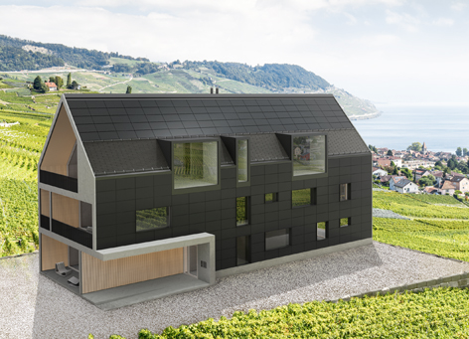
Dach und Fassade gleichermaßen für die Stromerzeugung mit PV-Modulen nutzen? Warum nicht. Gebäudeintegrierte „Sunskin“-Systeme von Swisspearl machen die Gebäudehülle zu einem kleinen Kraftwerk. Die Glas-Glas-Module werden aus getemperten, 4 mm starken Sicherheitsglasscheiben gefertigt. Sie erreichen die höchste Hagelwiderstandsklasse HW5. Für einen hohen Energieertrag sorgen monokristalline TOPCon Halbzellen.

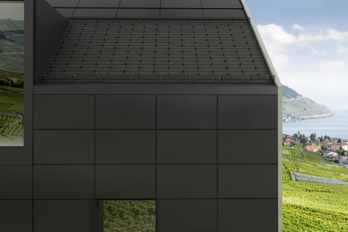
Bei diesem monolithischen Entwurf werden das Dachsystem „Sunskin Roof Lap” und das Fassadensystem „Sunskin Facade Flat” eingesetzt, um möglichst große Teile der Gebäudehülle für die Stromerzeugung zu nutzen. Die Seiten der Gauben sollen mit glatten Ergänzungsplatten aus Faserzement bekleidet werden. Das Schneefangsystem auf dem mit Schindeln gedeckten Satteldach erhöhen den Schutz vor Schneebruch. Das umfangreiche Sortiment von Swisspearl bietet zahlreiche Dach- und Fassadenplatten, die nach Format und Farbe optimal auf die PV-Module abgestimmt sind, sowie für die Montage benötigtes Zubehör.

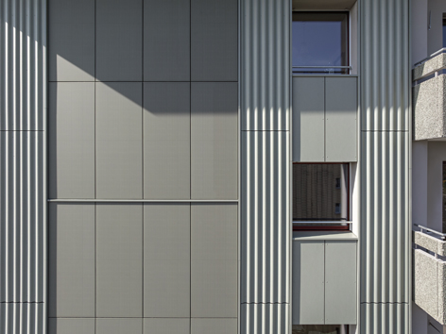
Das System „Sunskin Facade Flat” ermöglicht die planebene Montage von PV-Modulen. Für die im Bild sichtbare Kombination der planeben montierten PV-Module mit Wellplatten als Ergänzung kommen unterschiedliche Unterkonstruktionen zum Einsatz. Swisspearl berät zur Planung der Anschlussdetails.

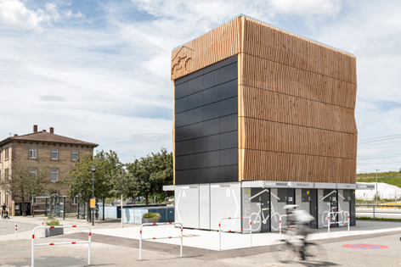
Im System „Swisspearl Sunskin Facade Lap“ werden die Module mit einer leichten, kaum sichtbaren Überlappung montiert. Pro Modul erzeugt das System je nach Standort, Ausrichtung, Einstrahlwinkel der Sonne und Farbgebung bis zu 200 Wp pro Quadratmeter. Je dunkler der Farbton, desto höher die Leistung des Moduls. Schwarze PV-Module erreichen den höchsten Wirkungsgrad.

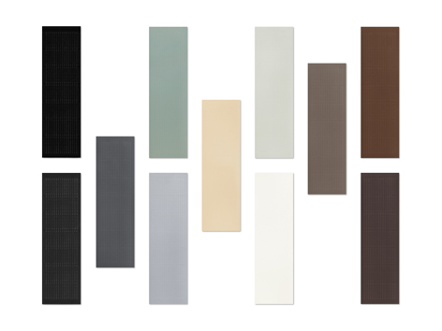
Lieferbar sind für die beiden Fassadensysteme von Swisspearl PV-Module in drei Formaten und zehn Standard- sowie in Sonderfarben. Für die farbigen Module werden transluzente Farben vollflächig auf die Innenseite des Frontglases vor dem Härtungsprozess aufgebracht. Beim
anschließenden thermischen Vorspannen (Härten) verschmilzt die Farbe dauerhaft mit dem Glas, was für UV-Beständigkeit und Farbkonstanz sorgt. Es entsteht eine nicht deckende, gleichmäßige und intensive Farbigkeit bei gleichzeitig hoher Lichtdurchlässigkeit und Effizienz.

Bilder: Swisspearl®

Abdruck frei, Beleg erbeten.

Für weitere Informationen kontaktieren Sie bitte:
Ulrich Paulmann, Geschäftsführer, Swisspearl Fassaden- und Dachprodukte DE GmbH
Tel. +49 9436 9033 297, E-Mail: ulrich.paulmann@swisspearl.com

